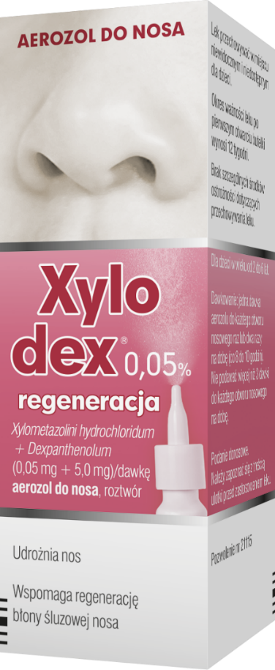
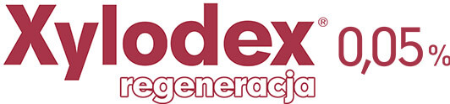
dla dzieci w wieku od 2 do 6 lat
Udrożnia nos i wspomaga regenerację błony śluzowej nosa

Xylodex 0,05% regeneracja. Skład i postać: Każdy ml roztworu zawiera 0,50 mg ksylometazoliny chlorowodorku i 50,0 mg deksopantenolu. Każda dawka aerozolu do nosa (0,1 ml roztworu) zawiera 0,05 mg ksylometazoliny chlorowodorku i 5,0 mg deksopantenolu. Substancja pomocnicza o znanym działaniu: benzalkoniowy chlorek 0,2 mg/ml. Aerozol do nosa, roztwór. Bezbarwny lub prawie bezbarwny, przezroczysty roztwór. Wskazania: Xylodex 0,05% regeneracja jest wskazany w objawowym leczeniu niedrożności nosa w przebiegu przeziębienia oraz po przebytej operacji nosa - w celu pobudzenia gojenia się błony śluzowej i poprawy drożności nosa. Xylodex 0,05% regeneracja jest wskazany do stosowania u dzieci w wieku od 2 do 6 lat. Podmiot odpowiedzialny: Polfa Warszawa S.A. ChPL: 2019.04.30.
____________________________________________________________________________________
To jest lek. Dla bezpieczeństwa stosuj go zgodnie z ulotką dołączoną do opakowania. Nie przekraczaj maksymalnej dawki leku. W przypadku wątpliwości skonsultuj się z lekarzem lub farmaceutą.

